Реальное прошлое
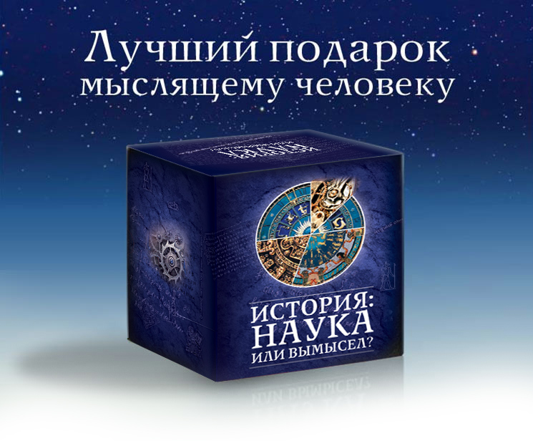
Современное состояние науки о нашем прошлом – Истории – вызывает много вопросов. И у специалистов, и у её любителей-исследователей. И даже на бытовом уровне есть высказывания типа «Физики всё ещё думают над машиной времени, а правители уже её придумали – меняют прошлое, как хотят», или «История – не наука, а средство продвижения».
Найдено огромное количество материальных свидетельств, никак не вписывающихся в официальную историческую цепочку. Мегалиты, пирамиды по всему миру даже выше египетских, элементы древних высоких технологий, карты, древние тексты. Но в ответ – тишина, или ярлык – «артефакт». То есть, это как бы факт, но его можно не учитывать. Порой даже кажется, что появись официально оформленный свидетель, например, написания Велесовой книги, и даже его «не учтут».
При этом нет ни одного документального подтверждения официальной версии Русской истории старше конца 14 века. Именно этим временем датируется появление т.н. Лаврентьевского списка – копии летописи с красивым названием «Повесть временных лет», на которой и базируется официальная происхождения государства Российского.
ris2real
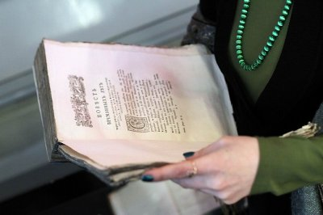
Это тот самый текст, где «Велика и обильна земля Русская, да порядка в ней нет. Приходите княжить и владеть нами!».
Только вдуматься! Список-копия описывает события, отстоящие от него почти на 500 лет! А оригинал утерян. И сам автор оригинала, монах Нестор-летописец писал о делах 300-летней для него давности. А ведь тогда, ни газет, ни библиотек, ни даже русской письменности – как заявляет наука – не было. Видимо, такая же машина времени помогала.
Попробуйте на основе официальных исторических сведений о древних цивилизациях – Шумер, Египет, Греция, Рим, Китай воссоздать цельную по времени взаимоувязанную картину развития народов и государств! У меня, например, не получилось. А если добавить в рассмотрение официальную древнюю историю России, то вообще всё разваливается сразу. Историческая наука не создала цельную картину развития нашей цивилизации. Это сделал Николай Викторович Левашов.
ris3real
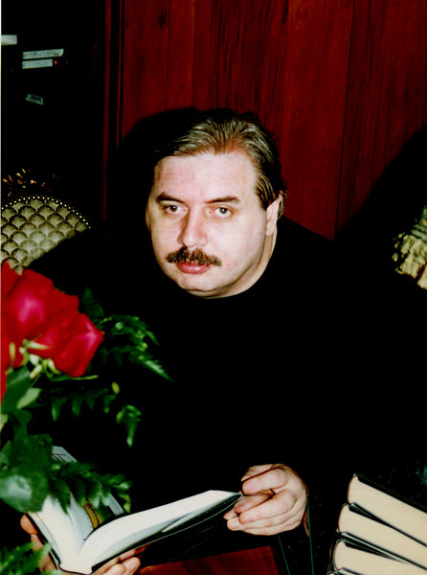
Кое-что сейчас меняется. На позапрошлой неделе историк Александр Мясников на семинаре для глав регионов, после выступления Путина и Иванова, прочёл лекцию о доме Романовых. В ней впервые на официальном уровне озвучены сведения о скрытом внешнем влиянии на наше прошлое – подкупы, убийства представителей этой династии. Т.е. по сути, показана зависимость хода истории нашей страны от проникнувших на самый верх власти наших извечных врагов. На сегодня они обозначены как англосаксы.
Этого, конечно, недостаточно для воссоздания картины реального прошлого – ведь это не только Романовы. Историческая наука продолжает находиться под политическим влиянием. Это не очень правильно. Но это показывает значимость прошлого для нашего настоящего.
Эта значимость хорошо прослеживается в печатных трудах Николая Викторовича. По мере их постепенного появления все большее место занимает именно исследование прошлого. И в автобиографии - такая же тенденция, чем больше с годами борьбы с паразитами, тем больше в ней исторических мест.
ris4real
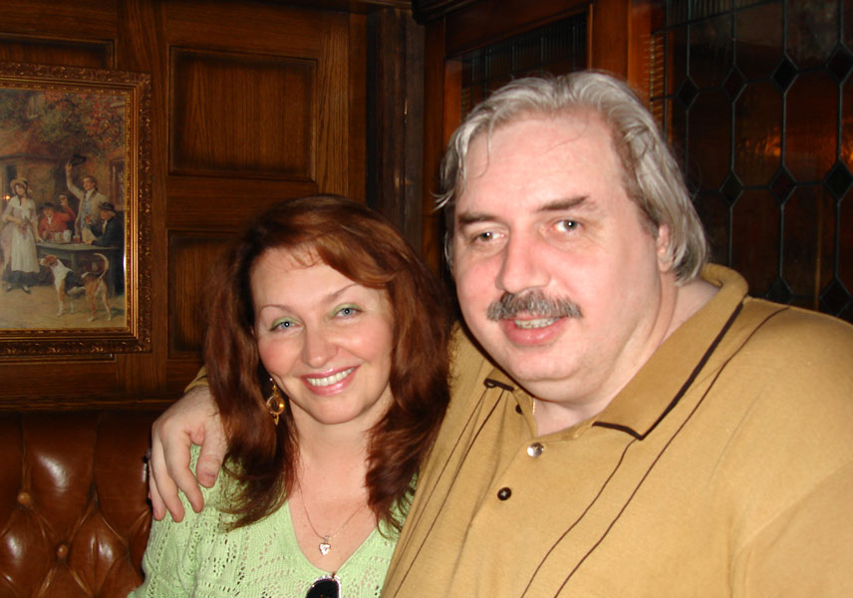
Точна так же и в автобиографии Светланы «Откровение» - бОльшая её вторая часть насыщена действительно, откровениями о прошлом нашей цивилизации. А ещё была задумана книга о катарах «Дети Солнца».
Большой подмогой стало издание Славяно-Арийских Вед. Николай Викторович получил возможность ярко и убедительно иллюстрировать свои исследования и открытия прошлого. Ведь не мог он в качестве аргументов использовать материал, полученный в результате, как он это называл, «моих методов» - смещения в прошлое. Но Веды не являются основой для его исследований.
Он говорил:
ris5real
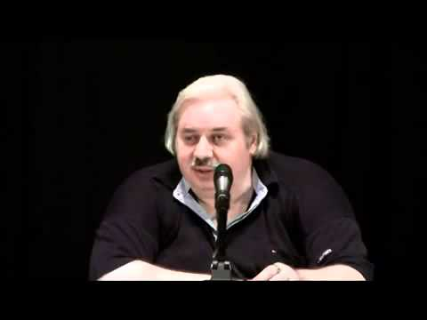
«В Ведах нет знаний, там просто сообщения о том, что происходили такие и такие вот вещи и такие будут происходить. Но в них нет понимания что, зачем, и почему. Я не получаю свои знания из Вед […] я пытаюсь показать, что они являются, действительно, документом, отражающим реальные события наших предков», конец цитаты.
Вот если взять Веды именно как перечень фактов о прошлом, разложить их по времени, показать их взаимосвязи на основе Знаний Левашова, открытых им закономерностей развития общества, естественной эволюции и неестественного для нас её варианта – паразитического, то это и будет тот самый учебник истории. Точнее – учебник о нашем прошлом, необходимость которого обозначена Президентом России. Надо сказать – это сейчас жизненная для нас необходимость.
А то, сейчас, куда не копни в историю – либо Христос, либо Маркс, либо Энгельс.
Как в анекдоте про студента-медика на экзамене по анатомии. Профессор показывает ему два скелета и просит назвать кому они принадлежали. Студент не знает, Профессор подсказывает: «Вы их часто встречали в жизни», студент в растерянности. Прффессор снова подсказывет: «Да на всех занятиях у нас в институте, почти во всех аудиториях видели, они очень близки и похожи, хотя есть и разница». Студент облегчённо: «Я понял! Это Маркс и Энгельс!!.»
Почему же правдивая информация реального прошлого имеет определяющее значение для нас сейчас?
Николай Викторович много раз говорил, что принятию нового Мировоззрения, без которого невозможно возрождение России и рождение цивилизации на космический уровень, мешает старый фундамент в сознании людей. И им для понимания необходимы близкие темы – «мостики», как он называл. Правда о реальном прошлом – это одновременно и такой мостик и фундамент для Мировоззрения Левашова – осознания себя как звена непрерывной цепочки развития и совершенствования и человека и природы, появлению самодостаточности, ответственности и достоинства и своего, и народа, и цивилизации.
ris6real
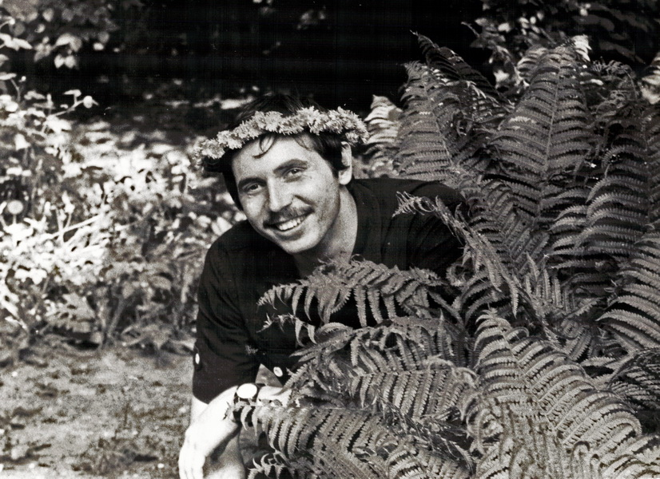
Сегодня - День Рождения Николая Викторовича. Мы ещё споём в честь этого события. Но первую половину встречи мы говорим о науках, потому что в его книгах заложена такая глубина и высота, что находить в них ответы на самые важные для человечества вопросы мы будем ещё долго, может быть, всегда. Во-первых, потому что это его книги многоуровневы. И сколько там уровней? Может миллионы, а может миллиарды? Ведь это создано Левашовым, который однажды в ответ на вопрос
«А сколько сейчас уровней в вашей сущности, если раньше было 17?», ответил – «трудно сказать, не считал, может миллиарды, может триллионы».
А во вторых, кто сказал, что заложенное на уровни книг не будет им меняться при необходимости?
Без понимания многоуровневости не понять вообще ничего из его знаний. В том числе и что такое время, «которого нет». Есть единый процесс преобразования Мироздания, переходов материй из одной формы их жизни в другую. Причём всех материй сразу, по всем уровням. Надо только выделить своим вниманием, мышлением интересующий нас объём Мироздания, например, Мидгард-землю, и увидеть как материи преобразуются, меняют форму, перетекают через качественные барьеры или не перетекают, но изменяют своё влияние через него. Всё это и есть наше прошлое, настоящее и будущее. Река времени.
ris7real
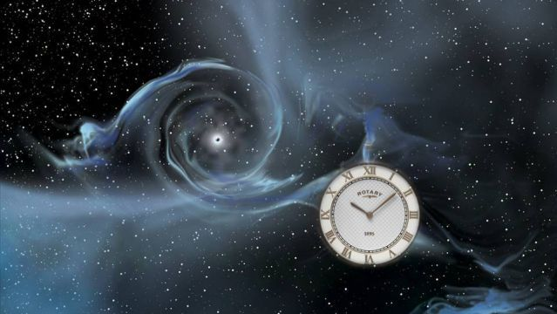
Прошлое рядом, оно материально и очень массивно, только за качественным барьером. И влияет и напрямую, но особенно, через структуры нашего сознания, на текучее, гораздо меньшее по массе материй настоящее. И во многом определяет его. Миг - и настоящее стало прошлым. Будущее тоже велико и массивно, оно определяется нашим мышлением и соответствующими ему действиями. Так проявляет себя сознание, которое выросло из прошлого, развиваясь в его условиях. Поэтому сознание согласовано с прошлым, оно им беременно. И рожает его в будущее. Если этот процесс осознать, видеть, то будущее в наших руках, если не осознавать, то в чужих. Поэтому история – очень мощное оружие. И паразиты, зная это, им воспользовались.
Помните, Изидора передала нам через Светлану слова одного из создателей инквизиции, римского папы Павла IV Джованни-Пьетро Караффы?
«Народы не подчиняются добровольно […] я использую очень простой и надёжный способ — я уничтожаю их прошлое... Ибо без прошлого человек уязвим... Он теряет свои родовые корни […]. И именно тогда, растерянный и незащищённый, он становится «чистым полотном», на котором я могу писать любую историю!..»
Поэтому история России написана не русами.
Вот один из огромного числа примеров, на анализ которых нас направляет Николай Викторович.
Недавно в сети появилась статья политолога Ростислава Ищенко под названием «Тёмные века», в которой он проводит прямую связь методов разрушителей Украины с методами разрушителей Римской империи. Упоминает имена последнего её правителя: императора Диоклетиана, затем имена пришедших на смену византийских императоров Юстиниана I и Константина Великого.
Диоклетиан – это тот самый добровольно отошедший от власти успешный римский император, к которому потом домой, где он стал заниматься земледелием, приезжали из Рима патриции с просьбой вернуться на трон. «Посмотрите лучше, какая хорошая у меня уродилась капуста!». И отказался.
Так вот! Это очень исторически значимые лица. Во время их правлений, 3-4 века НЭ. Пала Римская Империя и возвысилась Византия. В Европе настало тёмное средневековье.
Казалось бы, всё авторитетно изучено современной историей. Но, когда начинаешь читать их биографии, то возникает много вопросов. Например, Диоклетиан правил больше двадцати лет, но в Риме был только один раз, перед уходом. Странно – император не бывал в столице всё время своего правления. Дальше больше – он разделил свою власть на двоих с другом детства, соратником по боям и походам Максимианом. Но уже приходит на ум наша ведическая выборная система правления на двоих – военный хан и мирской князь. И кстати, да он был избран на правление своим войском.
Далее – все, кроме Константина родились в семьях бедных крестьян. А про уровень достатка его семьи не сообщается.
Но самое интересное – они все они родились на территории, которые до сих пор славянские. Это нынешние Хорватия, Македония и Сербия. Очень вероятно, что все они были славянами-Русами! Или не все?
Напомню, что Константин – это тот, кто сделал христианство, а точнее – культ Дионисия – государственной религией Византии. И это странным образом совпало с началом тёмных веков Европы. Его мать – равноапостольная Елена, была дочерью содержателя гостиницы и сожительницей его отца, Констанция Хлора, властью которого наделил Диоклетиан. А при Светославе была «рабыня» в кавычках Малуша-Малка. Терзают смутные сомнения, не правда ли? И там и там, главная роль слома времён принадлежит детям таких вот пришлых женщин. У нас - Владимир, у них - Константин. И оба – титулованы церковью равноапостольными. И это только открытая, доступная всем информация!
Что получается? Трое самых значимых персоналий переломного периода – уроженцы Руси. И все трое как-то не очень связаны с Римом. Значит, Русь играла основную роль. А вот значимость Римской империи при этом как-то снижается, вплоть до полного её исчезновения, как показал нам на средневековых картах Николай Викторович. Нет её на этих картах.
Всё это очень логично увязывается с его утверждением: «Рим был, а вот Римской империи – не было!» Была Скифия и Этрурия. И созданная из, я предполагаю, русской Греции внедрившимися, как в Хазарию, иудеями, Ромея-Византия.
А для нас интересно ещё и то, что автор статьи увидел в своих образах политолога, как прошлое влияет на настоящее. Оно просто вырастает из него. И по другому не бывает.
Мы это, благодаря Николаю Викторовичу и Светлане, очень чётко понимаем.
Если хочешь изменить настоящее, измени прошлое, увидев будущее. Так делал Николай Викторович, и не один раз. Он об этом писал. Может, делает и сейчас? У паразитов же нет на это ни сил, ни понимания. Всё на что они способны – это лгать и искажать реалии прошлого.
Подменив его, система паразитов лишила большинство из нас сил, достоинства, самостоятельности. Самое главное – лишила возможности понять уровень ответственности перед предками и перед потомками и выстроить на этой основе свои действия. Это привело, например, к тому, что Николай Викторович перестал дарить людям возможности, перестраивая мозг. А, мне кажется, он так хотел делать такие вот подарки людям.
Но русские не сдаются!
ris8real
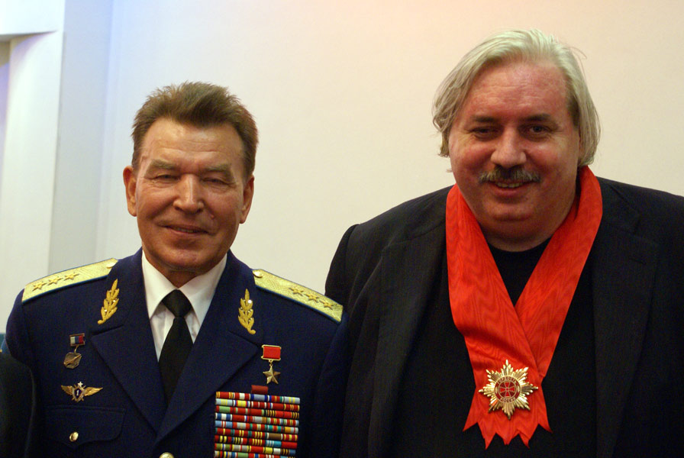
Он пошёл другим путем – путём создания условий для их взрастания в людях, через большой труд и работу над собой. Написал книги, статьи, создал общественное Движение, прочёл огромное количество лекций.
Как-то раз на одной из встреч с читателями его спросили: «А что даёт ваше Учение простому человеку?» Левашов ответил: «Возможность познать себя. – и добавил - По-моему, это не мало». Только со временем, порой, через год-другой-третий, мы начинаем понимать высоту его слов и у нас рождаются такие вот, например, строки:

Познай себя, потомок бога!
Узри своей вселенной суть,
И безконечную дорогу,
И в глубь и ввысь манящий Путь!

Опять вспоминаются картины Николая Викторовича, и сначала вновь «Семена Разума».
ris9real
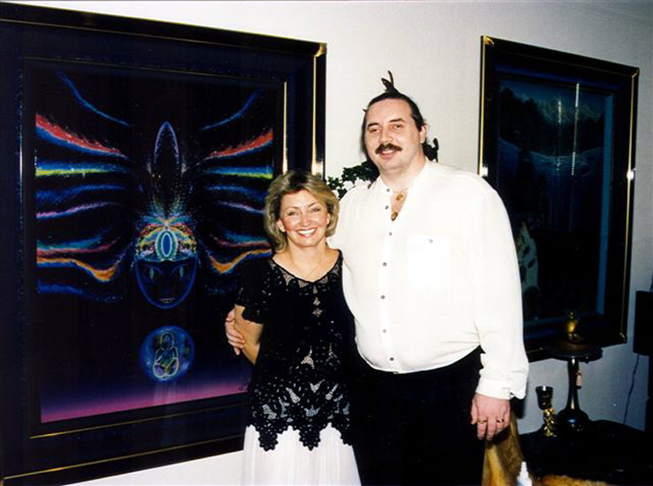
Это фото он назвал «Я, окружённый красотой»
А о картине однажды мимоходом сказал «моя эмблема», отвечая на вопрос об эмблеме Движения, в котором она заключена в треугольник.
На ней изображён космический иерарх, передающий Разум младенцу-планете.
Как эстафету, чтобы младенец. с помощью иерарха вышел на новый, более высокий уровень развития Разума, может, на более высокий, чем у самого иерарха. Для нас, отравленных паразитическим влиянием это «более высокий» диковато звучит, да? Как это, стать ступенькой для другого?! А помните безымянное иерарха, погибшего при передаче новой материи Левашову для спасения людей? И ведь именно так произошло с самим Левашовым. Он вышел на уровень развития выше, чем те, кто ему помогал. Это – одна из основ Мировоззрения Светлых. И это – факт нашего настоящего, которое тут же стало прошлым. И его так же, как и всю нашу историю, надо изучать и знать.
Как и картины Николая Викторовича о событиях жизни Христа-Радомира
ris10real ris11real ris12real ris13real
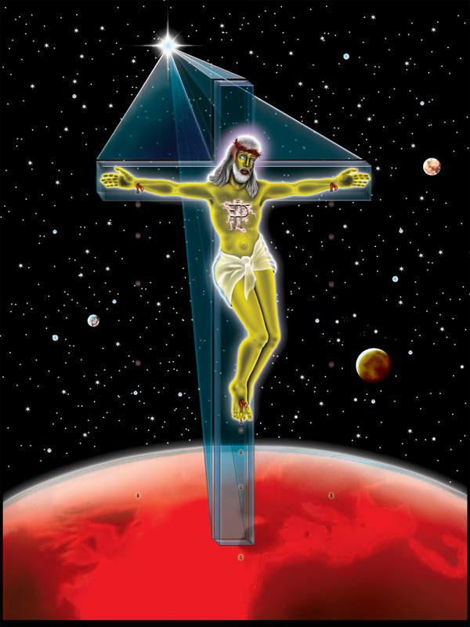
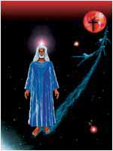
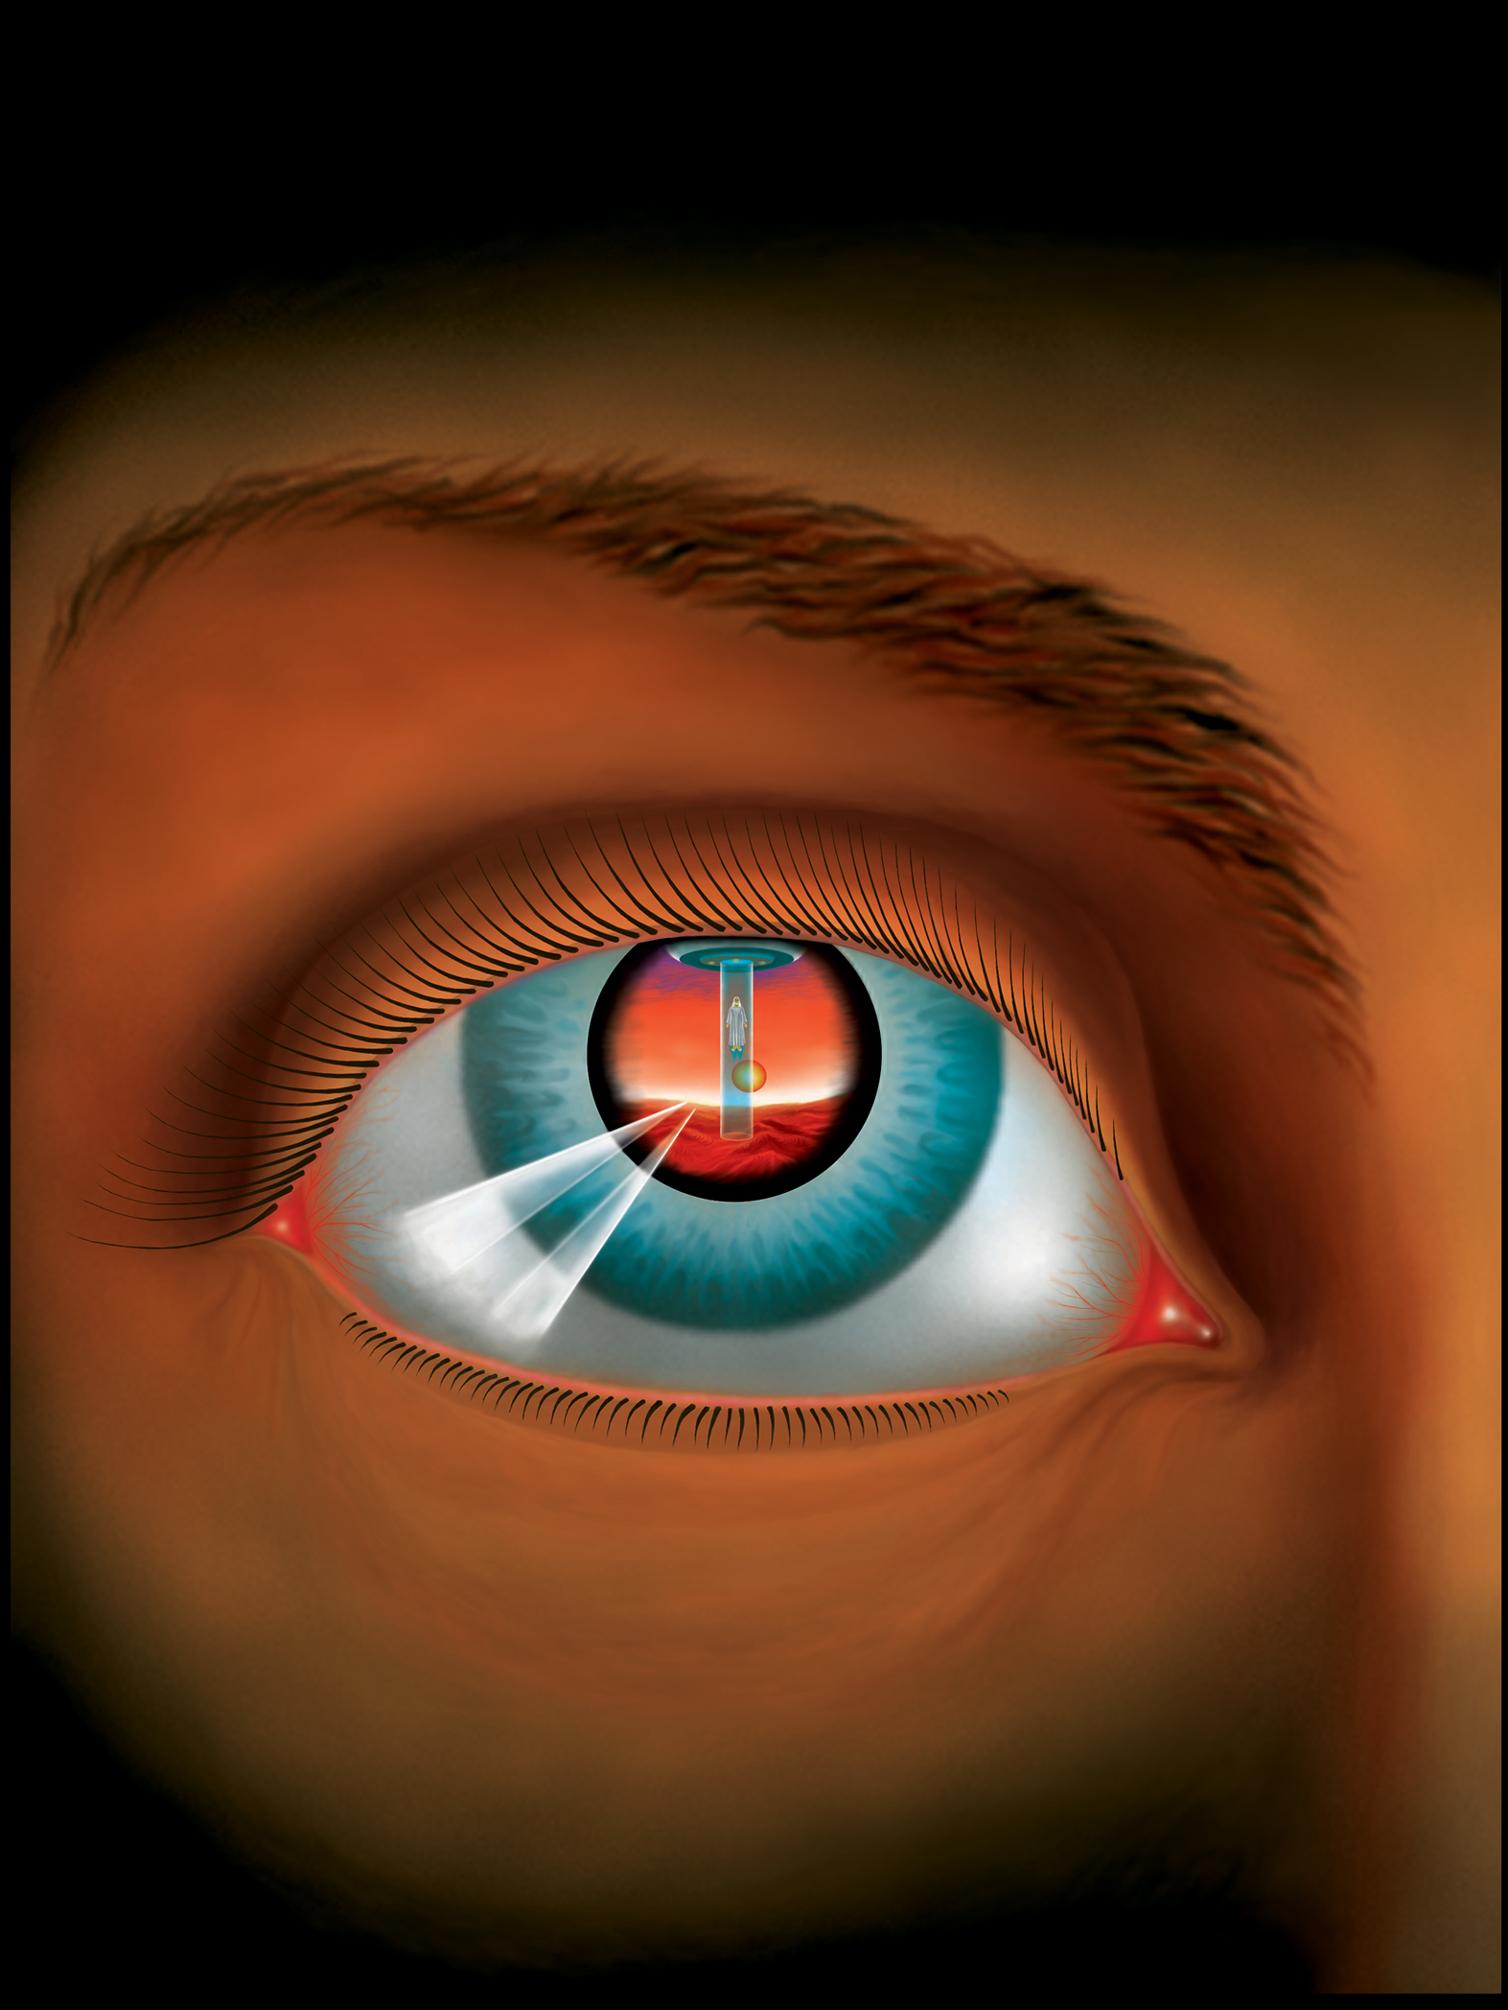
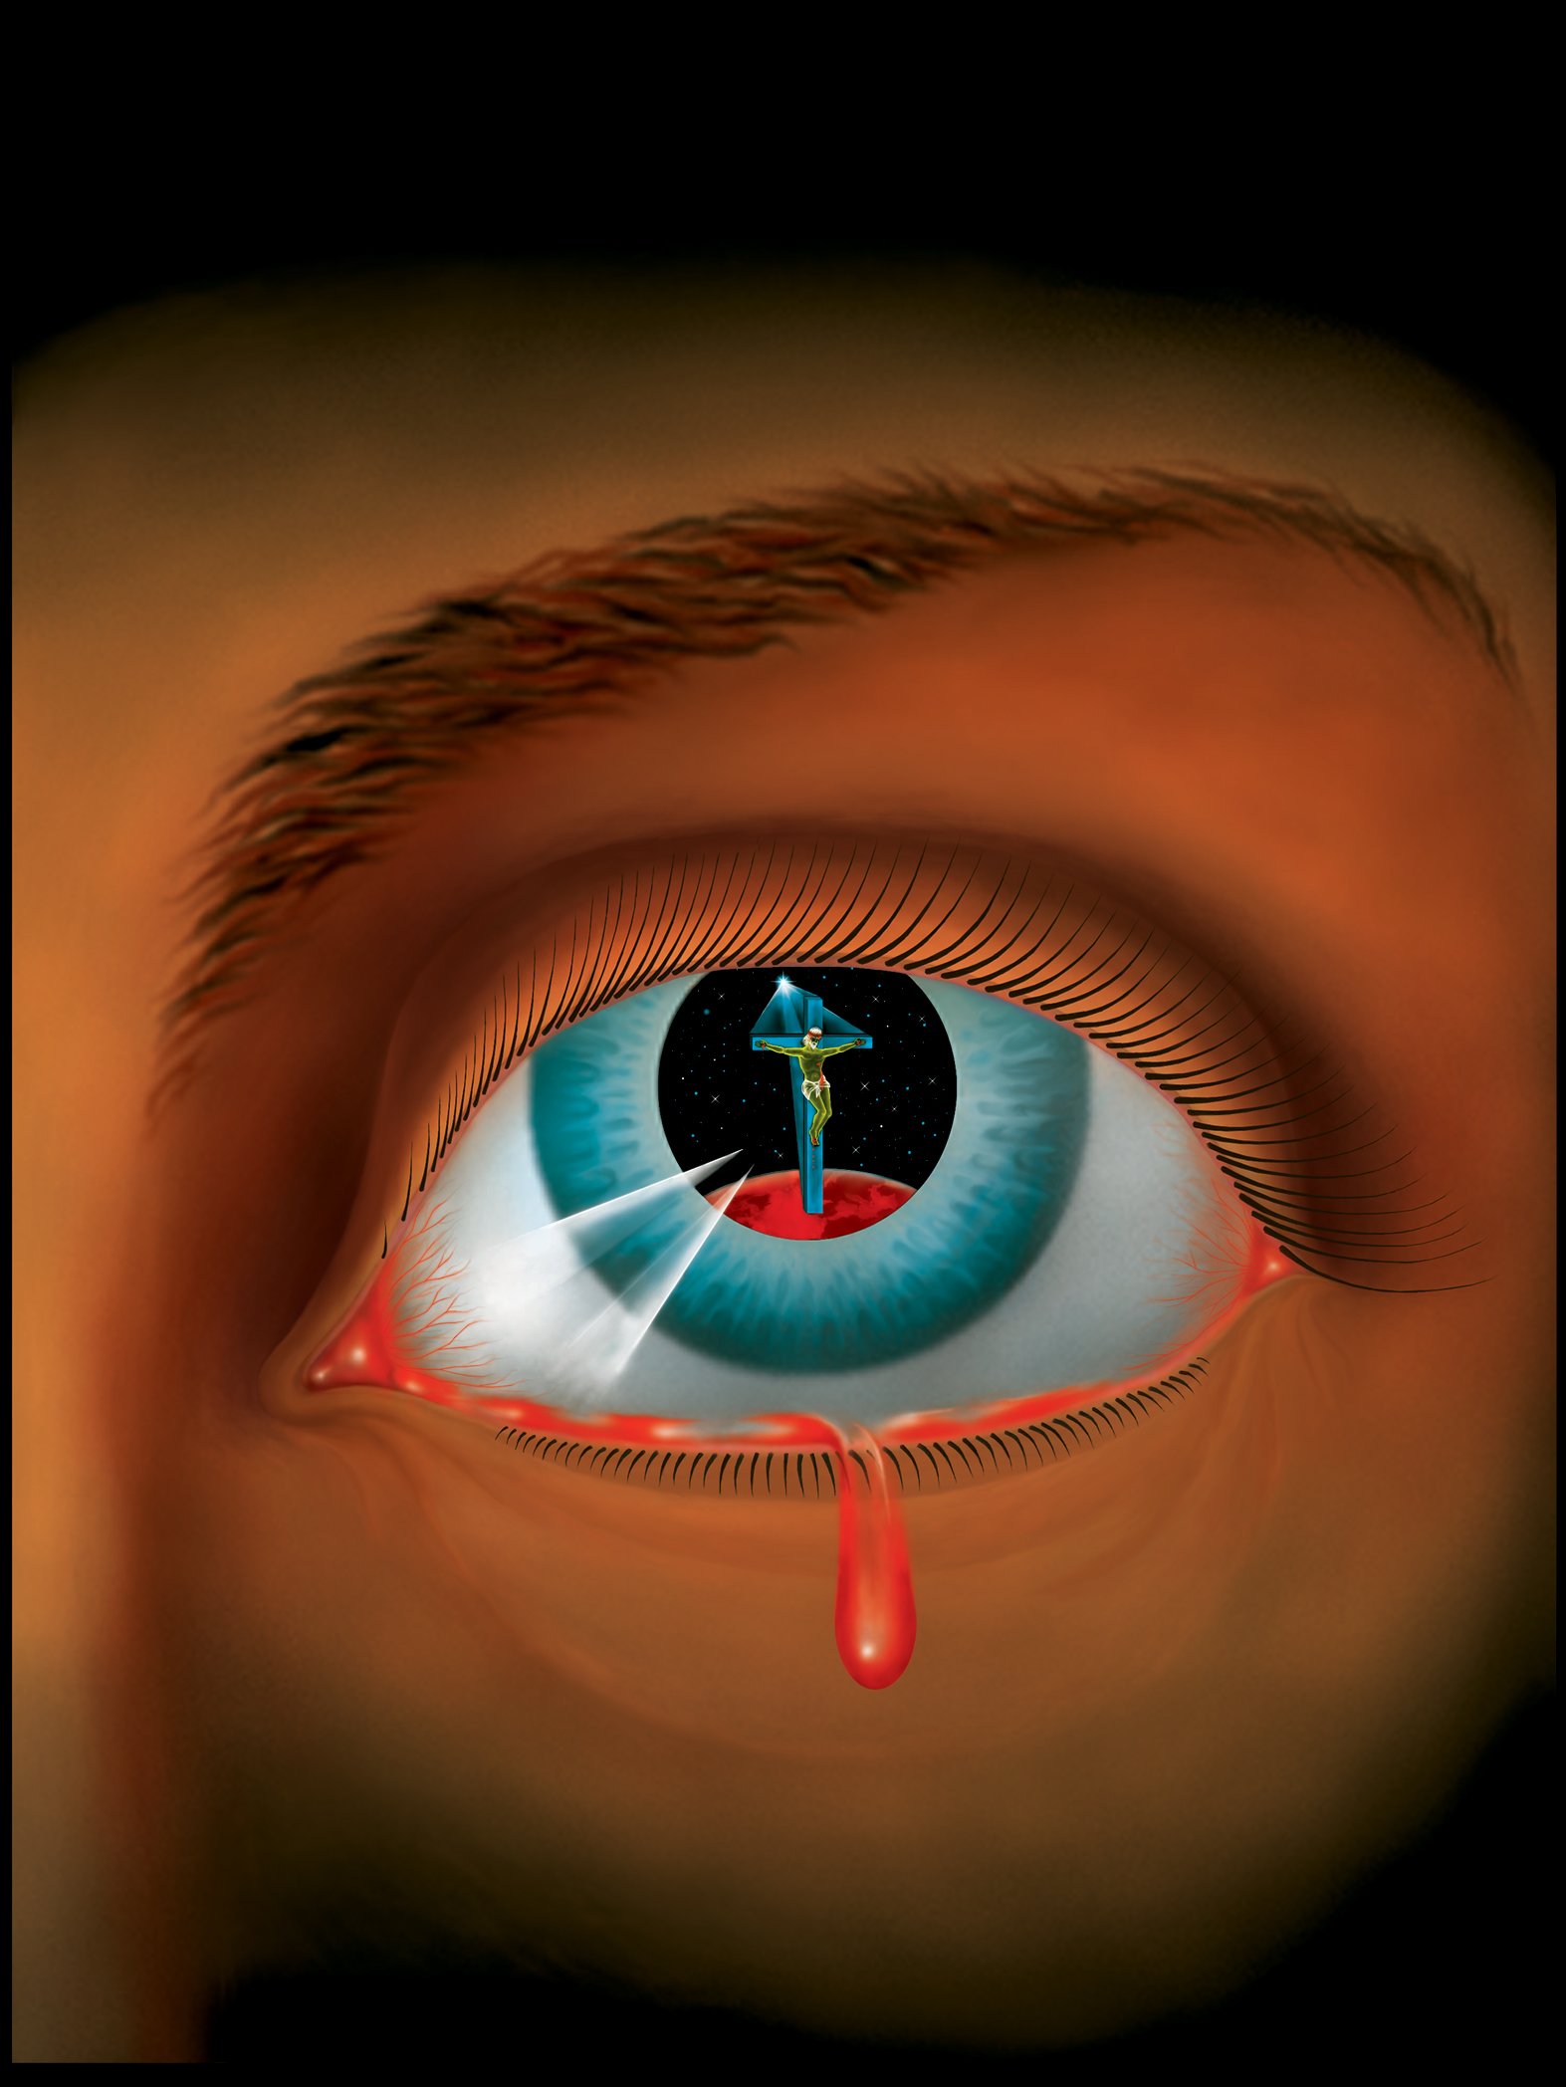
Посмотрите! Это не фантазии художника. Это исследования учёного и факты нашего реального прошлого, изображенные на холсте. А кто сказал, что научные факты бывают только в научных журналах и бюллетенях РАН?! Внушённое нам системой «наше» внутреннее убеждение, внутренний голос?
Вспоминается анекдот про ковбоя, Николай Викторович его как-то рассказывал.
Ковбой едет по прерии, и вдруг слышит свой внутренний голос: «Под копытами твоей лошади клад, копай!» И тот начинает копать. Ничего нет. Снова голос: «Копай ещё!» Снова впустую куча сил. «Копай, копай!». Тот изнемогает уже и вдруг звяк – сундук с золотом. Внутренний голос удивлённо: «Ничего себе я пошутил!..».
Очень хочется ещё немного о его стихах сказать – это песни его Души!
О познании, о маме, о любви, единственной навсегда любви, имя которой Светлана. Но и в стихах, как и во всём его напечатанном, самая бОльшая часть – это призыв проснуться, испив силы в познании реального прошлого России. Не истории, а Великого Наследия наших Предков.

Враги украли старые победы,
В которых память прошлого живёт!
Взамен подсунув ложь и беды,
Народ в которых до сих пор живёт!
Сыны России – сбросьте наважденье!
Проснитесь, Русы – вас величье ждёт!
И сбросит путы Русь светая,
И вновь величье обретёт!
Примите свет, проснитесь, русы!
В себе раскройте силы и добро!

